Lunes
18
de julio

Segundo de Primaria
Lengua Materna

Juguemos a crear palabras diferentes

Aprendizaje esperado: aprende y reinventa rimas y coplas. (Práctica social: creaciones y juegos con el lenguaje poético).

Énfasis: fortalece su conocimiento alfabético y ortográfico al trabajar palabras con sílabas CVC y CVVC.

¿Qué vamos a aprender?

Aprenderás y reinventa rimas y coplas. Aprenderás con el tema, “Juguemos a crear palabras diferentes”.

¿Qué hacemos?

Analizarás con el material de las letras móviles, por ejemplo, cómo se escriben dos palabras de manera similar y al cambiarle una letra, su sonido es diferente.

Son divertidos los trabalenguas, pero algunos son muy difíciles de decir.

A veces nos cuesta trabajo, pero tú tienes mucha más facilidad para aprendértelos de memoria y decirlos rápido.

¿Qué te parece sí lees un trabalenguas?
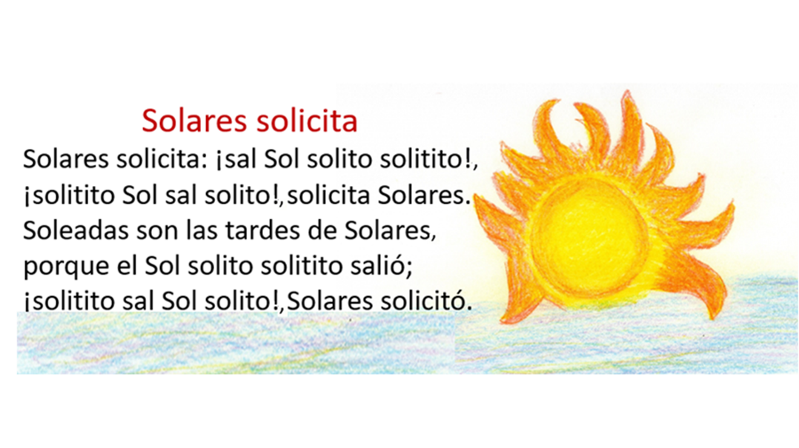

Vamos a analizar el trabalenguas que acabas de leer, trata de reflexionar lo que dice y sobre todo a leerlo sin equivocarte.

Puedes apoyarte con las letras móviles para formar la palabra “Sol”.

Busca entre las letras móviles las letras correspondientes, forma la palabra solicitada y la lee en voz alta “Sol”.

Ahora por favor busca la letra “a”, cuando la encuentres, a la palabra “Sol” le cambias la letra “o” y le pones la letra “a”.

Busca la letra solicitada, cambia la letra indicada y lee en voz alta la palabra que formaste (“sal”).

Como te das cuenta, las palabras “Sol” y sal” se escriben de manera similar, pero varían en una letra, la vocal “o” y “a”.

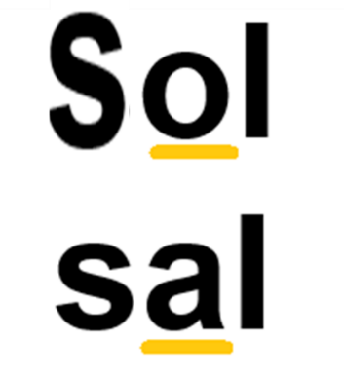

Interesante sus diferencias y parecido; el trabalenguas es una invitación al Sol a salir solito, sin nubes para que caliente a Solares.

¿Qué te pareció el significado que le diste al trabalenguas?

Cada trabalenguas tiene su dificultad, pero son súper divertidos.

A partir de analizar el trabalenguas “Solares solicita”, tienes elementos para trabajar el trabalenguas que está en tu libro de Lengua materna, así que ábrelo en la página 130

¿Me apoyas a leer el título y la indicación de la actividad?

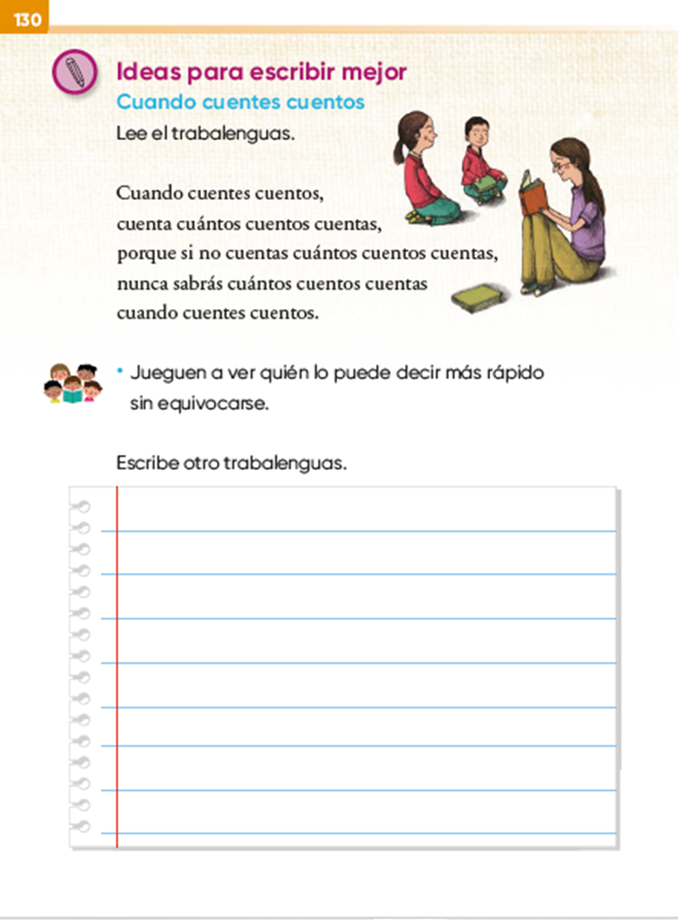
https://libros.conaliteg.gob.mx/P2ESA.htm#page/130

Lee con atención y trata de no equivocarte, tiene su grado de complejidad:

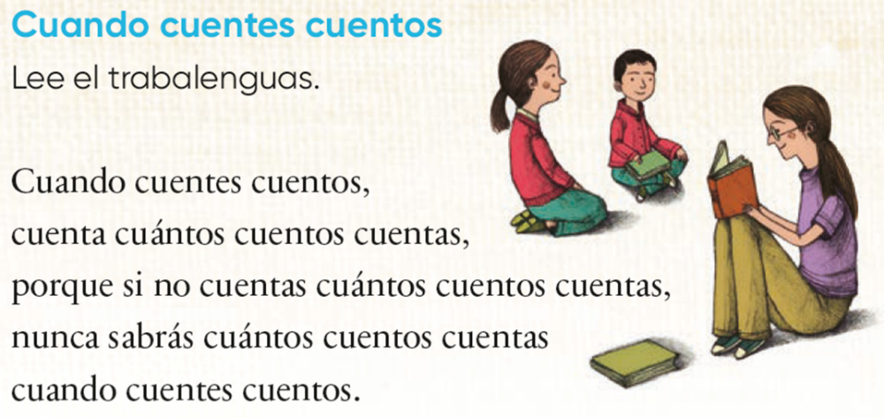

Puedes aprenderte el trabalenguas “Cuando cuentes cuentos”, para que te diviertas y pronuncies bien las palabras.

Ahora al igual que el trabalenguas anterior, vamos a analizarlo. ¿Me ayudas a armar con las letras móviles la palabra “cuentos”?

Busca cada una de las letras y cuando tiene la palabra la lee en voz alta “cuentos”.

Ahora busca la letra “e” en las móviles, y en la palabra “cuentos”, quita la letra “o” y coloca la letra “e”.

Veamos en la siguiente imagen cómo están escritas y cuáles son las dos letras que cambiamos.

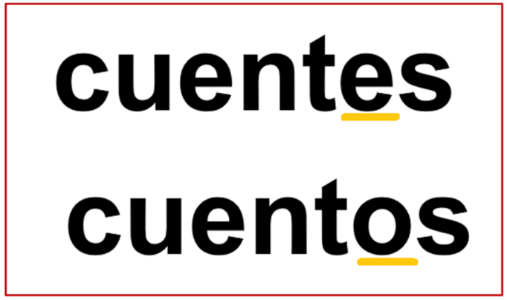

Como podrás darse cuenta, sólo se cambió una letra y eso hace que cambie el significado de la palabra. Lee las dos palabras: “cuentes” “cuentos” y menciona la letra subrayada de cada palabra.

Otro ejemplo con la misma palabra “cuentos”, pero ahora le vamos a cambiar la letra “o” por la letra “a”. ¿Me ayudas con las letras móviles?

Busca en las letras móviles la letra “a” y la cambia por la letra “o” y lee la palabra en voz alta “cuentas”.

Veamos en la siguiente imagen que las palabras “cuentos” y “cuentas” se escriben de manera similar y sólo varía en una letra, lo que hace que cambie su significado.

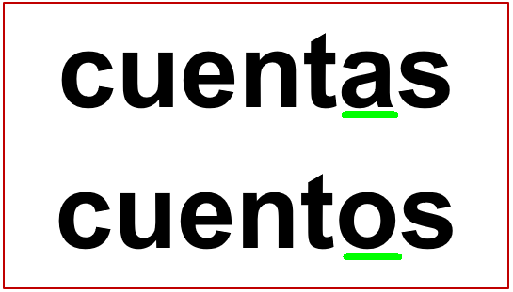

Es divertido ver este juego de palabras y que el cambio de una letra cambia el sonido, por eso al memorizarlo se tiene que tener cuidado en su pronunciación.

Y se hace más difícil cuando la sílaba va acompañada de dos vocales y cambias una de ellas, veamos un ejemplo. ¿Me apoyas?

Utilicemos la misma palabra “cuentos” con las letras móviles.

Forma de nuevo la palabra “cuentos”. Listo, “cuentos”.

Por favor busca la letra “a” y en la palabra “cuentos” quita la letra “e” y coloca la letra “a”.

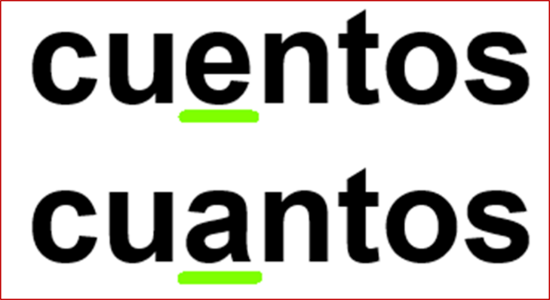

Cómo pudiste ver en la imagen las dos palabras y sus cambios; a pesar de que son similares al leerlas suenan diferentes y significan cosas distintas.

En estas palabras hay dos vocales juntas en la palabra “cuentos” “u” y “e” y en la palabra “cuantos” “u” y “a”.
La palabra “cuentos” se divide en dos sílabas y la primera sílaba tiene 4 letras, igual la palabra “cuantos” veámoslo en la siguiente imagen.

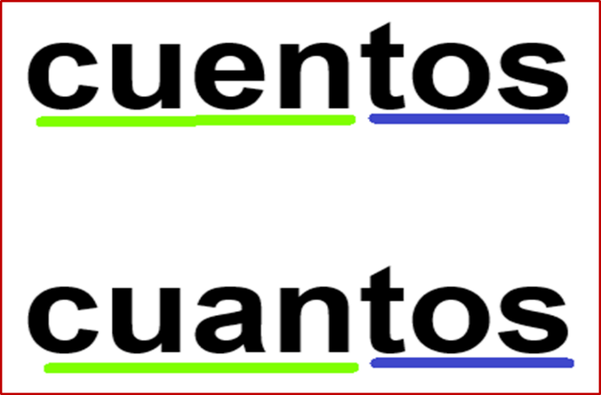

¿Habrá otras palabras que tengan sílabas de 4 letras?

Sí, hay varias; por ejemplo: Manuel, Daniel, puerta, huerta, anaquel, miel y fiel.

Observa la siguiente imagen, lo que está subrayado es la sílaba de cuatro letras.

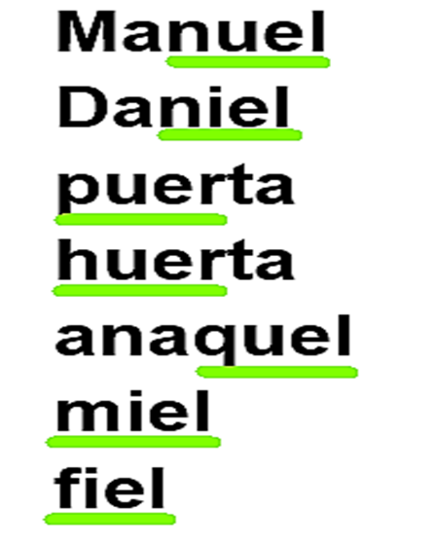

Puedes seguir buscando más palabras que tengan sílabas con 4 letras.

Sigue practicando y jugando con tu familia o amigas o amigos de forma virtual a ver quién puede decir más rápido el mismo trabalenguas sin equivocarse.

Llego el momento de que escribas otro trabalenguas, lo puedes escribir en tu libro de texto de Lengua materna, en la página 130
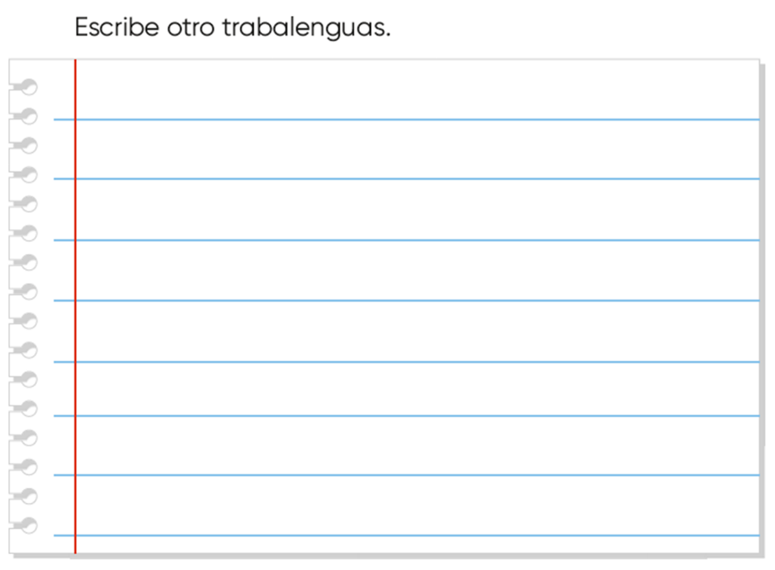
https://libros.conaliteg.gob.mx/P2ESA.htm?#page/130

Niñas y niños como tú, escribieron sus propios trabalenguas. Te invito a que leas uno de los trabalenguas que nos compartieron.

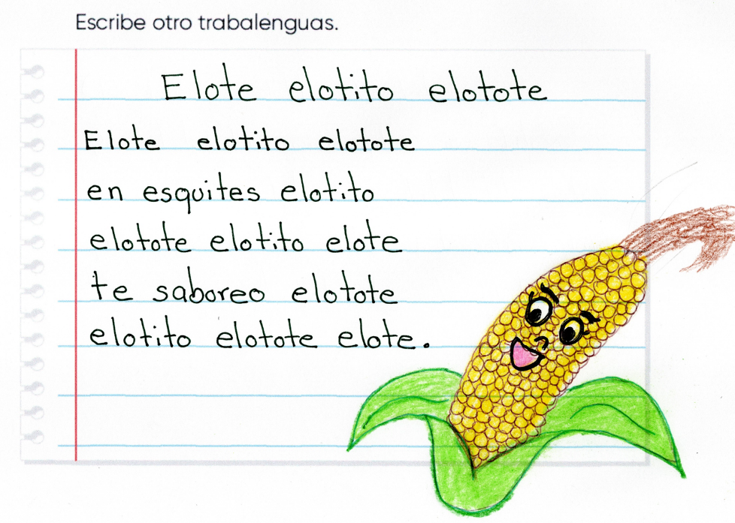

No se te antojaron los esquites, es un antojito de maíz característico de nosotros los mexicanos, los preparan fritos o hervidos, le ponen chile, sal y limón y quedan deliciosos.

Regresando a los trabalenguas que hemos escuchado tienen mucho juego con las palabras, eso los hace divertidos y algunos difíciles de decir.

En casa selecciona el trabalenguas que más te haya gustado, apréndetelo y juega con tu familia a ver quién lo dice más rápido.

Ahora a jugar una sopa de letras.

¿Qué es lo que tienes que hacer?

Buscar las palabras que están escondidas en la Sopa de Letras.

Las palabras las vamos a encontrar en horizontal y vertical, y son:

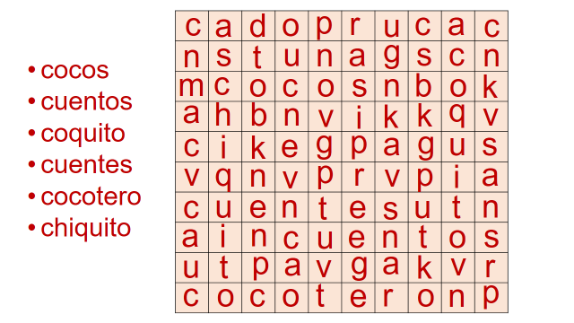

Concluiste la búsqueda de las 6 palabras y la sopa de letras nos quedó así.

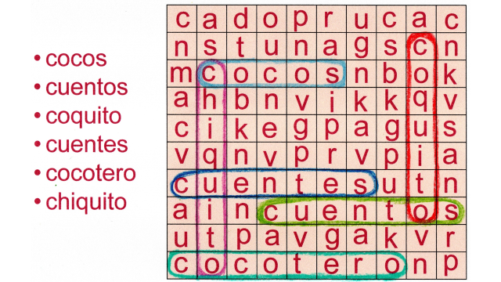

Ahora abre tu libro de Lengua materna, en la página 142 ¿Me ayudas a leer el título y la actividad?
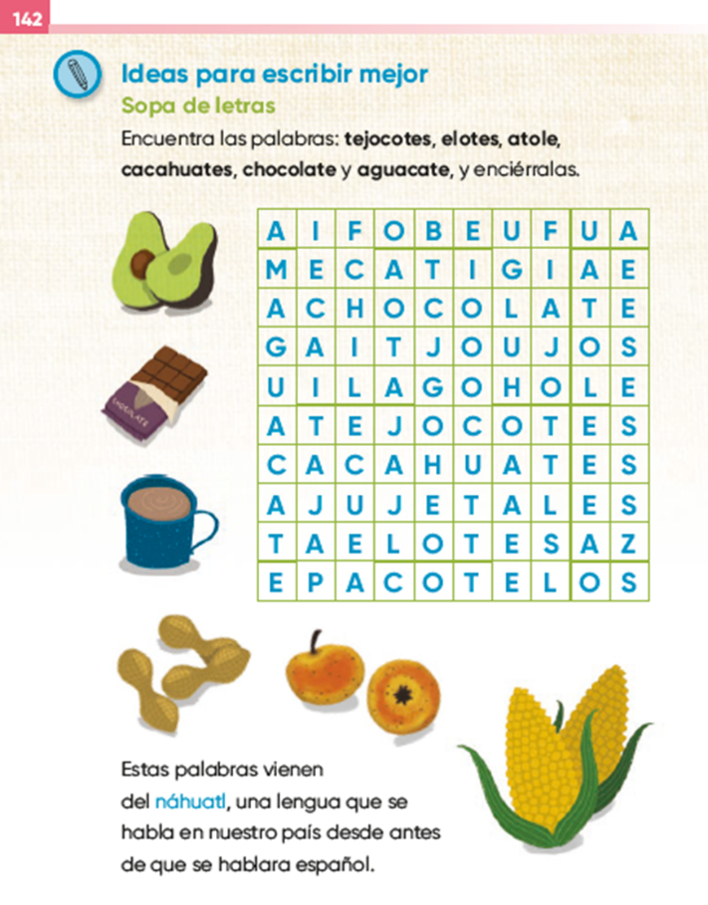
https://libros.conaliteg.gob.mx/P2ESA.htm?#page/142

Antes de empezar a jugar la sopa de letras, vamos a leer de dónde provienen éstas palabras. ¿Me ayudas a leer la siguiente imagen?

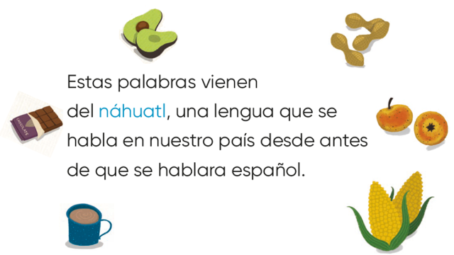

Ahora que ya conoces de dónde provienen estas palabras vamos a jugar la sopa de letras.

Hay palabras; por ejemplo “epazote”, podría confundirse con “epacote”, por eso la importancia de fijarnos bien, cómo se escribe cada palabra; en este caso la palabra correcta es “epazote”.
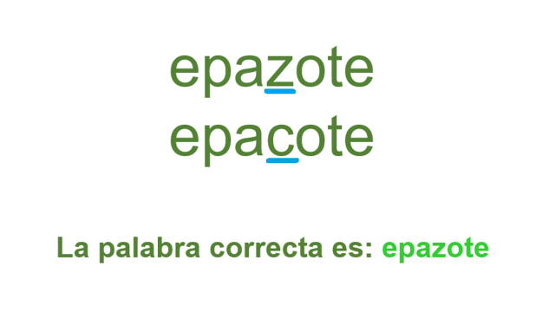
Después de conocer lo anterior, ahora sí a jugar.

¡A divertirte!

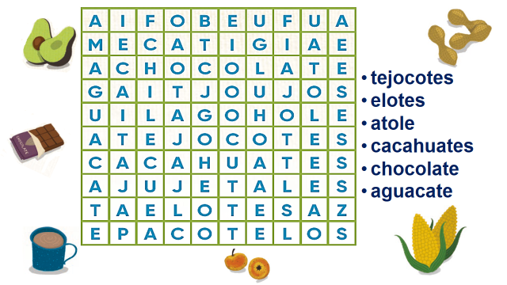

Listo quedó la sopa de letras.

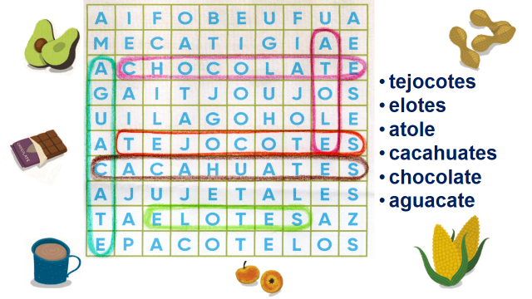

Es divertido el juego, pero puede ser complicado para ti la combinación de las letras como el ejemplo de la palabra “epazote” y “epacote”.

Por eso, vamos a ver las palabras “aguacate” y “cacahuate” para orientarte y escribas bien estas palabras.

Observa el ejemplo.

Estas dos palabras “aguacate” y “cacahuate” tienen una sílaba que se pronuncian igual, pero se escriben diferente y lo podemos ver en la diapositiva donde está subrayada la sílaba.

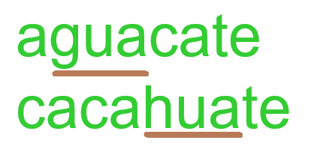

En caso de que tengas dudas en el juego o de cómo se escribe una palabra, pregunta un familiar o a tu maestra/o cuando tengas sesión de clase.

Recapitulando lo aprendido:
- Conociste trabalenguas.
- Analizaste algunas palabras de dos trabalenguas “Solares solicita” y “Cuando cuentes cuentos” para saber cómo se escriben; por ejemplo, el cambiar una letra cambia el sonido de la palabra.
- Reconociste sílabas con cuatro letras.
- Jugaste con sopas de letras.
- Revisaste que hay palabras como “aguacate” y “cacahuate” que tienen una sílaba que se pronuncia igual, pero se escriben diferente.

El reto de hoy:

Crea tu propia sopa de letras con las palabras que más te gusten y con las que se te dificulta escribir.

Lo que hoy aprendiste te ayuda a comprender la importancia de la ortografía para escribir correctamente las palabras.

Si te es posible consulta otros libros y comenta el tema de hoy con tu familia. Si tienes la fortuna de hablar una lengua indígena aprovecha también este momento para practicarla y platica con tu familia en tu lengua materna.

¡Buen trabajo!

Gracias por tu esfuerzo.

Para saber más:
Lecturas

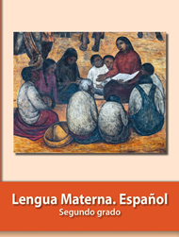
https://libros.conaliteg.gob.mx/P2ESA.htm
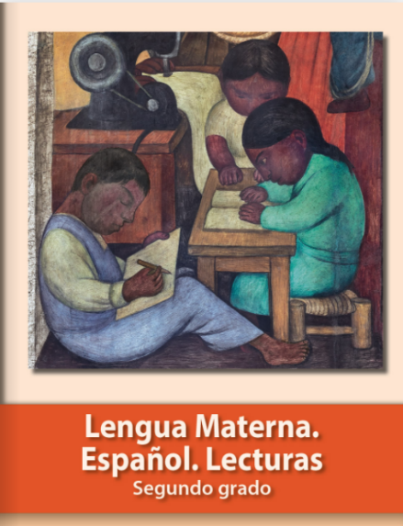
https://libros.conaliteg.gob.mx/20/P2LEA.htm

